The Department of General Medical Practice of the Faculty of Medicine and Healthcare at Al-Farabi Kazakh National University
International Scientific and Practical Conference
"Medicine of the Future"

Venue: Al-Farabi Library
Conference organizers: Higher School of Medicine of Al-Farabi Kazakh National University
April 16, 2025

09:00-09:30 | Registration 4th floor
09:30-09:55 | Grand opening of the conference 4th floor -408
Welcome speech
by the Dean of the Faculty of Medicine and Healthcare of Al-Farabi Kazakh National University,
Professor Kalmakhanova Sundetgali Berkinuly

Welcome speech
by the Deputy Director of the Higher School of Medicine for Scientific and Innovative Activities and International Cooperation
Dushimova Zaure Dmitrievna

Welcome speech
by the Head of the Department of General Medical Practice of Al-Farabi Kazakh National University
Professor Kurmanova Gaukhar Medeubayevna

 | Section 1- 408 (4th floor)
10:00-10:30   | Курманова Гаухар Медеубаевна  М.ғ.д., профессор  Әл-фараби атындағы ҚазҰУ  Жалпы дәрігерлік тәжірибе кафедрасының меңгерушісі  “Мультивоспалительный синдром. Сложности диагностики и тактика ведения”
10:30-11:00  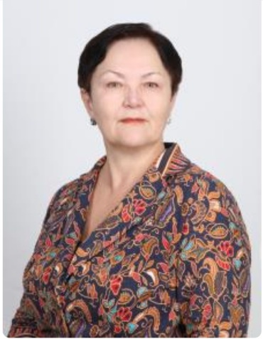 | Садуакасова Корлан Зарлыковна  М.ғ.д.  Әл-Фараби атындағы ҚазҰУ  Жалпы дәрігерлік тәжірибе кафедрасының профессоры  “Инновационные технологии в методологии ранней диагностики суицидальной подверженности”  Сербин В.В.  К.т.н., ассоц. профессор, зав. кафедрой КазНИТУ им. К.И. Сатпаева  «Кибербезопасность, обработка и хранение информации»  Қосалқы авторлар: О.К. Бекмурат, М.Б.Жанузаков, Г.Т. Касенова
11:00-11:30  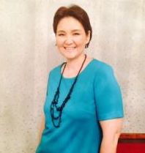 | Курманова Алмагуль Медеубаевна  М.ғ.д., профессор  Әл-Фараби атындағы ҚазҰУ  Акушерлік және гинекология кафедрасының меңгерушісі  “Иммуномика в репродуктивной медицине”
11:30-11:50  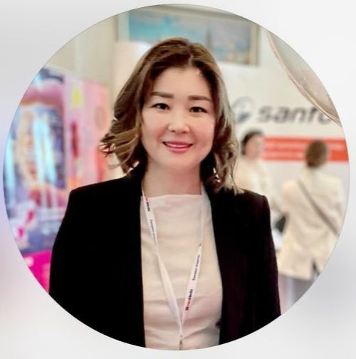 | Тримова Гульжан Шакрафовна  MD, PhD, ревматолог,  Әл-Фараби атындағы ҚазҰУ  Ішкі медицина кафедрасының доцент м.а.  «Случай позднего дебюта гранулематоза с полиангиитом с быстрым прогрессированием клинических проявлений»
11:50-12:10  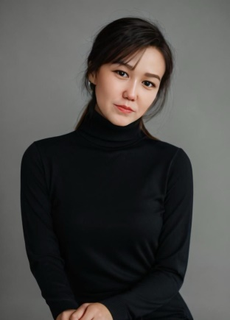 | Бугибаева Ақбота Бердалиевна  Әл-Фараби атындағы ҚазҰУ  Ішкі медицина кафедрасының магистр, аға оқытушысы  “Егде жастағы науқастардағы жүрек-қан тамырлары патологиясындағы иммунологиялық маркерлердің рөлі”
12:10-12:30  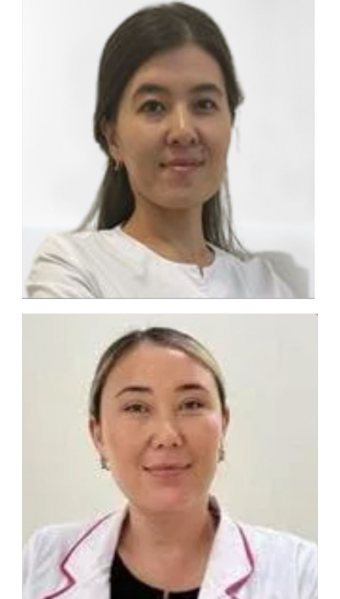 | Абдыкасымова Мерей Рыскелдиевна,  Жаймырзаева Гульбану Азимхановна  Әл-Фараби атындағы ҚазҰУ аға оқытушылары  “Проблема дисменореи у студенческой молодежи”
12:30-12:50 | «Особенности введения острого периода тяжелой сочетанной черепно мозговой травмы у детей»  Шомуродов Акмал Янгибой углы  Врач реаниматолог - анестезиолог отделения интенсивной терапии и анестезиологии детской хирургической клинической больницы № 2 г. Ташкента.  Научный руководитель: Мухитдинова Хура Нуритдиновна профессор кафедры анестезиологии и реанимации в педиатрии Центра повышения профессиональной квалификации медицинских работников г. Ташкента.
 | Discussion
13:00-13:30 | Coffee break
13:30-13:40 | «Искусственный интеллект в травматологии и ортопедии: обзор 50 научных статей»  Жарқынбек Ж.Ө, Шохан А.Ғ, Мейрамова Д.Н  132 ЛД  Научный руководитель: Омарханов Ж.С врач хирург, травматолог ортопед, член ассоциации КАТО.  Многопрофильная больница г. Жезказган,  КГП НА ПХВ «Областной высший медицинский колледж города Жезказган»
13:40-13:50 | «Вакцинация против ВПЧ: уровень осведомлённости населения и перспективы»  Зиятбек Ұ.Ш.  Врач-интерн 7-курса АО «ЮКМА»  Научные руководители:  Досыбаева Г.Н.,профессор, д.м.н,  Отумбаева Е.Т. Ассистент кафедры “ВОП-2”, магистр медицинских наук  АО «Южно-Казахстанская медицинская академия» г.Шымкент
13:50-14:00 | «Uniting Nations Against Breast Cancer during Covid – 19 : A Surgical Perspective from India & Kazakhstan»  Author: Kumkum  Co Author: Divyangi Saini  NJSC Karaganda Medical University
14:00-14:10 | «Генетические аспекты сахарного диабета 2 типа, ассоциированного хронической сердечной недостаточностью»  Мубораков Ҳ.М.  Науч. руководитель: Юсупова Ш.К д.м.н., доцент,  заведующая кафедрой госпитальной терапии и  эндокринологии  Андижанский государственный медицинский институт
14:10-14:20 | «Professional burnout amongst dentists»  Farah Ahmed, Salman Qasem,  scientific supervisor Tulepbergenova A.P.  Student/ Al-Farabi Kazakh National University
14:20-14:30 | «Advancing the medical diagnosis using digital technologies»  Kirtipriya  NJSC « Karaganda Medical University »
14:30-14:40 | «Shaping the Future of Healthcare AI as a Game Changer from Diagnosis to Treatment»  Asher Abdur Rehman  Student/ Al-Farabi Kazakh National University
14:40-14:50 | «Role of Assisted reproductive technique in invitro fertilization»  Pranav Gupta  NJSC Karaganda Medical University
14:50-15:00 | «Uses of Robots in Neurosurgeries»  Osama M. Abdelsattar  scientific supervisor : Aizhan Galymovna  Student/ Al-Farabi Kazakh National University
15:00-15:10 | «The impact of ECG smart watches on unnecessary hospital admissions»  Bakhtawar Ratib  Student/ Al-Farabi Kazakh National University
15:10-15:20 | «Жасанды Интеллект гинекологиядағы қатерлі ісіктерді диагностикалауда»  Кемал Ұлбосын, Абдуайт Назерке  Интерндер/ Әл-Фараби атындағы ҚазҰУ
15:20-15:30 | «Using AI to enhance strategies to combat antibiotic-resistant Staphylococcus aureus»  Abdulrahman Noor Bakri Dahair  NJSC Karaganda Medical University
15:30-15:40 | «AI and robotics in the medicine»  Sarah Abdul Haque Khan, Nafeesa Azza  Students/ Al-Farabi Kazakh National University
15:40-15:50 | «PHARM & ACCESS  Access for innovations»  Babashov Farrukh Founder and CEO  Jankulov Daniyar
15:50 | Closing of the conference  Members of the judges  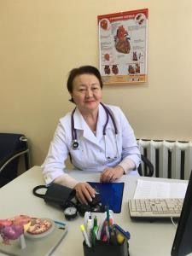  Judges 1.  Nurgalieva Gulzada Kazhigereevna  Doctor of Medical Sciences  Al-Farabi Kazakh National University  The Department of Internal Medicine  acting associate professor  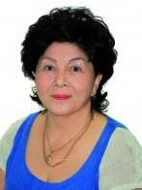  Judges 2  Akanova Kulnar Gazizovna  Doctor of Medical Sciences  Al-Farabi Kazakh National University  Associate professor of the Department of General Medical Practice  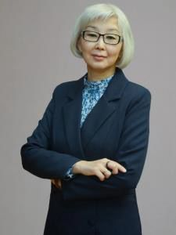  Judges 3  Kokaeva Elvira Aitikenovna  Master, Al-Farabi Kazakh National University  Senior Lecturer of the Department of Internal Medicine

